CLASE 6: ¿CUÁL ES EL ORIGEN DEL PODER POLÍTICO?

OBJETIVO DE APRENDIZAJE:
En esta Guía de Aprendizaje trataremos de comprender lo que significa que una sociedad se organice de manera jerárquica, y como esa nueva organización genera roles y funciones que tienen poder sobre el resto, surgiendo así el poder político. (OA 3)
Conceptos clave: Poder, Especialización, Complejización, Cultura.

INICIO
Habilidad:
- Análisis y trabajo con fuentes (Aplicar)

- Para comenzar, ve el video del siguiente link:
- https://www.youtube.com/watch?v=P846e7QHFu8
- Luego, lee con atención el siguiente texto :
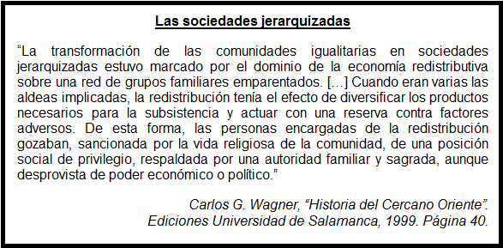

- Responde las siguientes preguntas:

- ¿Qué entiendes por una sociedad jerarquizada?
………………………………………………………………………………………………………………………………………………………………………………………………………………………………………………………………
- ¿Qué grupos sociales se beneficiaron de esta nueva estructura social?
………………………………………………………………………………………………………………………………………………………………………………………………………………………………………………………………
- ¿Vivimos actualmente en una sociedad jerarquizada?¿Porque?
………………………………………………………………………………………………………………………………………………………………………………………………………………………………………………………………
…………………………………………………………………………………………………………………………………………………………………………………………
Las primeras sociedades jerarquizadas fueron dando paso a formas de poder centralizado y jerarquico, y este fue un proceso que se dio en paralelo en distintos pueblos. Para profundizar en este tema, te invito a leer atentamente las fuentes que aparecen en la pagina 57 de tu libro, y responde las preguntas.

